https://learn.javascript.ru/traversing-dom
- Учебник
- Документ, события, интерфейсы
- Документ и объекты страницы

Навигация по DOM-элементам
DOM позволяет делать что угодно с HTML-элементом и его содержимым, но для этого нужно сначала нужный элемент получить.
Доступ к DOM начинается с объекта document. Из него можно добраться до любых узлов.
Так выглядят основные ссылки, по которым можно переходить между узлами DOM:
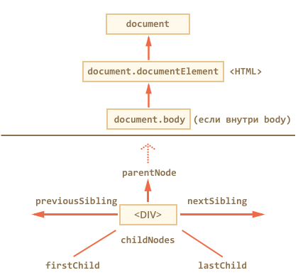
Посмотрим на них повнимательнее.

Сверху documentElement и body
Самые верхние элементы дерева доступны напрямую из document.
<HTML> = document.documentElement
Первая точка входа – document.documentElement. Это свойство ссылается на DOM-объект для тега <html>.
<BODY> = document.body
Вторая точка входа – document.body, который соответствует тегу <body>.
В современных браузерах (кроме IE8-) также есть document.head – прямая ссылка на <head>
Есть одна тонкость: document.body может быть равен null
Нельзя получить доступ к элементу, которого еще не существует в момент выполнения скрипта.
В частности, если скрипт находится в <head>, то в нём недоступен document.body.
Поэтому в следующем примере первый alert выведет null:
<!DOCTYPE HTML>
<html>

<head>
<script>
alert( "Из HEAD: " + document.body ); // null, body ещё нет
</script>
</head>

<body>

<script>
alert( "Из BODY: " + document.body ); // body есть
</script>

</body>

</html>

В DOM активно используется null
В мире DOM в качестве значения, обозначающего «нет такого элемента» или «узел не найден», используется не undefined, а null.

Дети: childNodes, firstChild, lastChild
Здесь и далее мы будем использовать два принципиально разных термина.
- Дочерние элементы (или дети) – элементы, которые лежат непосредственно внутри данного. Например, внутри <HTML> обычно лежат <HEAD> и <BODY>.
- Потомки – все элементы, которые лежат внутри данного, вместе с их детьми, детьми их детей и так далее. То есть, всё поддерево DOM.
Псевдо-массив childNodes хранит все дочерние элементы, включая текстовые.
Пример ниже последовательно выведет дочерние элементы document.body:
<!DOCTYPE HTML>
<html>
<body>
<div>Начало</div>
<ul>
<li>Информация</li>
</ul>
<div>Конец</div>
<script>
for (var i = 0; i < document.body.childNodes.length; i++) {
alert( document.body.childNodes[i] ); // Text, DIV, Text, UL, ..., SCRIPT
}
</script>
...
</body>
</html>
Обратим внимание на маленькую деталь. Если запустить пример выше, то последним будет выведен элемент <script>. На самом-то деле в документе есть ещё текст (обозначенный троеточием), но на момент выполнения скрипта браузер ещё до него не дошёл.
Пробельный узел будет в итоговом документе, но его еще нет на момент выполнения скрипта.
Список детей – только для чтения!
Скажем больше – все навигационные свойства, которые перечислены в этой главе – только для чтения. Нельзя просто заменить элемент присвоением childNodes[i] = ....
Изменение DOM осуществляется другими методами, которые мы рассмотрим далее, все навигационные ссылки при этом обновляются автоматически.
Свойства firstChild и lastChild обеспечивают быстрый доступ к первому и последнему элементу.
При наличии дочерних узлов всегда верно:
elem.childNodes[0] === elem.firstChild
elem.childNodes[elem.childNodes.length - 1] === elem.lastChild

Коллекции – не массивы
DOM-коллекции, такие как childNodes и другие, которые мы увидим далее, не являются JavaScript-массивами.
В них нет методов массивов, таких как forEach, map, push, pop и других.
var elems = document.documentElement.childNodes;

elems.forEach(function(elem) { // нет такого метода!
/* ... */
});
Именно поэтому childNodes и называют «коллекция» или «псевдомассив».
Можно для перебора коллекции использовать обычный цикл for(var i=0; i<elems.length; i++) ... Но что делать, если уж очень хочется воспользоваться методами массива?
Это возможно, основных варианта два:
- Применить метод массива через call/apply:
var elems = document.documentElement.childNodes;

[].forEach.call(elems, function(elem) {
alert( elem ); // HEAD, текст, BODY
});
- При помощи Array.prototype.slice сделать из коллекции массив.
Обычно вызов arr.slice(a, b) делает новый массив и копирует туда элементы arr с индексами от a до b-1 включительно. Если же вызвать его без аргументов arr.slice(), то он делает новый массив и копирует туда все элементы arr.
Это работает и для коллекции:
var elems = document.documentElement.childNodes;
elems = Array.prototype.slice.call(elems); // теперь elems - массив

elems.forEach(function(elem) {
alert( elem.tagName ); // HEAD, текст, BODY
});

Нельзя перебирать коллекцию через for..in
Ранее мы говорили, что не рекомендуется использовать для перебора массива цикл for..in.
Коллекции – наглядный пример, почему нельзя. Они похожи на массивы, но у них есть свои свойства и методы, которых в массивах нет.
К примеру, код ниже должен перебрать все дочерние элементы <html>. Их, естественно, два: <head> и <body>. Максимум, три, если взять ещё и текст между ними.
Но в примере ниже alert сработает не три, а целых 5 раз!
var elems = document.documentElement.childNodes;

for (var key in elems) {
alert( key ); // 0, 1, 2, length, item
}
Цикл for..in выведет не только ожидаемые индексы 0, 1, 2, по которым лежат узлы в коллекции, но и свойство length (в коллекции оно enumerable), а также функцию item(n) – она никогда не используется, возвращает n-й элемент коллекции, проще обратиться по индексу [n].
В реальном коде нам нужны только элементы, мы же будем работать с ними, а служебные свойства – не нужны. Поэтому желательно использовать for(var i=0; i<elems.length; i++).

Соседи и родитель
Доступ к элементам слева и справа от данного можно получить по ссылкам previousSibling / nextSibling.
Родитель доступен через parentNode. Если долго идти от одного элемента к другому, то рано или поздно дойдёшь до корня DOM, то есть до document.documentElement, а затем и document.

Навигация только по элементам
Навигационные ссылки, описанные выше, равно касаются всех узлов в документе. В частности, в childNodes сосуществуют и текстовые узлы и узлы-элементы и узлы-комментарии, если есть.
Но для большинства задач текстовые узлы нам не интересны.
Поэтому посмотрим на дополнительный набор ссылок, которые их не учитывают:
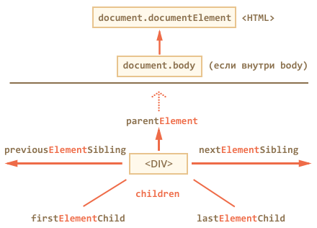
Эти ссылки похожи на те, что раньше, только в ряде мест стоит слово Element:
- children – только дочерние узлы-элементы, то есть соответствующие тегам.
- firstElementChild, lastElementChild – соответственно, первый и последний дети-элементы.
- previousElementSibling, nextElementSibling – соседи-элементы.
- parentElement – родитель-элемент.
Зачем parentElement? Неужели бывают родители не-элементы?
Свойство elem.parentNode возвращает родитель элемента.
Оно всегда равно parentElement, кроме одного исключения:
alert( document.documentElement.parentNode ); // document
alert( document.documentElement.parentElement ); // null
Иногда это имеет значение, если хочется перебрать всех предков и вызвать какой-то метод, а на документе его нет.
Модифицируем предыдущий пример, применив children вместо childNodes.
Теперь он будет выводить не все узлы, а только узлы-элементы:
<!DOCTYPE HTML>
<html>
<body>
<div>Начало</div>
<ul>
<li>Информация</li>
</ul>
<div>Конец</div>
<script>
for (var i = 0; i < document.body.children.length; i++) {
alert( document.body.children[i] ); // DIV, UL, DIV, SCRIPT
}
</script>
...
</body>
</html>
Всегда верны равенства:
elem.firstElementChild === elem.children[0]
elem.lastElementChild === elem.children[elem.children.length - 1]

В IE8- поддерживается только children
Других навигационных свойств в этих браузерах нет. Впрочем, как мы увидим далее, можно легко сделать полифилл, и они, всё же, будут.

В IE8- в children присутствуют узлы-комментарии
С точки зрения стандарта это ошибка, но IE8- также включает в children узлы, соответствующие HTML-комментариям.
Это может привести к сюрпризам при использовании свойства children, поэтому HTML-комментарии либо убирают либо используют фреймворк, к примеру, jQuery, который даёт свои методы перебора и отфильтрует их.

Особые ссылки для таблиц
У конкретных элементов DOM могут быть свои дополнительные ссылки для большего удобства навигации.
Здесь мы рассмотрим таблицу, так как это важный частный случай и просто для примера.
В списке ниже выделены наиболее полезные:
TABLE
- table.rows – коллекция строк TR таблицы.
- table.caption/tHead/tFoot – ссылки на элементы таблицы CAPTION, THEAD, TFOOT.
- table.tBodies – коллекция элементов таблицы TBODY, по спецификации их может быть несколько.
THEAD/TFOOT/TBODY
- tbody.rows – коллекция строк TR секции.
TR
- tr.cells – коллекция ячеек TD/TH
- tr.sectionRowIndex – номер строки в текущей секции THEAD/TBODY
- tr.rowIndex – номер строки в таблице
TD/TH
- td.cellIndex – номер ячейки в строке
Пример использования:
<table>
<tr>
<td>один</td> <td>два</td>
</tr>
<tr>
<td>три</td> <td>четыре</td>
</tr>
</table>

<script>
var table = document.body.children[0];
alert( table.rows[0].cells[0].innerHTML ) // "один"
</script>
Спецификация: HTML5: tabular data.
Даже если эти свойства не нужны вам прямо сейчас, имейте их в виду на будущее, когда понадобится пройтись по таблице.
Конечно же, таблицы – не исключение.
Аналогичные полезные свойства есть у HTML-форм, они позволяют из формы получить все её элементы, а из них – в свою очередь, форму. Мы рассмотрим их позже.

Интерактивное путешествие
Для того, чтобы убедиться, что вы разобрались с навигацией по DOM-ссылкам – вашему вниманию предлагается интерактивное путешествие по DOM.
Ниже вы найдёте документ (в ифрейме), и кнопки для перехода по нему.
Изначальный элемент – <html>. Попробуйте по ссылкам найти «информацию». Или ещё чего-нибудь.
Вы также можете открыть документ в отдельном окне и походить по нему в браузерной консоли разработчика, чтобы лучше понять разницу между показанным там DOM и реальным.
Разметка:
<!DOCTYPE HTML>
<html>
<head>
<meta charset="utf-8">
<title>Документ</title>
</head>
<body>
<div id="header">Шапка</div>
<ul>
<li>
<span style="background-color:red">Осторожно</span>
</li>
<li class="info"><input type="text" value="Информация"></li>
</ul>
<div id="footer">Подвал. &copy; javascript.ru</div>
<!-- комментарий -->
</body>
</html>
Документ:
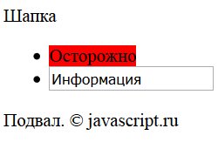
Навигация:
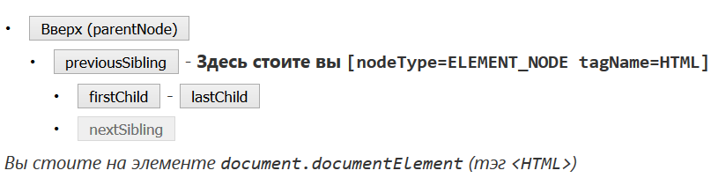

Итого
В DOM доступна навигация по соседним узлам через ссылки:
- По любым узлам.
- Только по элементам.
Также некоторые виды элементов предоставляют дополнительные ссылки для большего удобства, например у таблиц есть свойства для доступа к строкам/ячейкам.

Задачи

DOM children
важность: 5
Для страницы:
<!DOCTYPE HTML>
<html>

<head>
<meta charset="utf-8">
</head>

<body>
<div>Пользователи:</div>
<ul>
<li>Маша</li>
<li>Вовочка</li>
</ul>

<!-- комментарий -->

<script>
// ... ваш код
</script>

</body>

</html>
- Напишите код, который получит элемент HEAD.
- Напишите код, который получит UL.
- Напишите код, который получит второй LI. Будет ли ваш код работать в IE8-, если комментарий переместить между элементами LI?

Решение

HEAD
Два способа:
document.documentElement.children[0]
document.documentElement.firstChild
Второй способ работает, так как пробелы перед <head> игнорируются.
Также в современных браузерах доступен document.head.

UL
Например, так:
document.body.children[1]

LI
Можно так:
document.body.children[1].children[1]; // LI
Может возникнуть проблема с комментарием в IE8-, так как он станет одним из children, в результате последний код станет работать некорректно.
В последующих разделах учебника мы рассмотрим другие методы поиска по DOM, которые позволят эту проблему обойти.

Проверка существования детей
важность: 5
Придумайте самый короткий код для проверки, пуст ли элемент elem.
«Пустой» – значит нет дочерних узлов, даже текстовых.
if (/*...ваш код проверки elem... */) { узел elem пуст }
Что написать в условии if ?

решение
Вначале нерабочие способы, которые могут прийти на ум:
if (!elem) { .. }
Это не работает, так как elem всегда есть, и является объектом. Так что проверка if (elem) всегда верна, вне зависимости от того, есть ли у elem потомки.
if (!elem.childNodes) { ... }
Тоже не работает, так как псевдо-массив childNodes всегда существует. Он может быть пуст или не пуст, но он всегда является объектом, так что проверка if (elem.childNodes) всегда верна.
Несколько рабочих способов:
if (!elem.childNodes.length) { ... }

if (!elem.firstChild) { ... }

if (!elem.lastChild) { ... }
Также существует метод hasChildNodes, который позволяет вызовом elem.hasChildNodes() определить наличие детей. Он работает так же, как проверка elem.childNodes.length != 0.

Вопрос по навигационным ссылкам
важность: 5
Если elem – это произвольный узел DOM…
Верно ли, что elem.lastChild.nextSibling всегда null?
Верно ли, что elem.children[0].previousSibling всегда null ?
решение
- Да, верно, с оговоркой. Элемент elem.lastChild последний, у него нет правого соседа.
Оговорка: elem.lastChild.nextSibling выдаст ошибку если elem не имеет детей.
- Нет, неверно, это может быть текстовый узел. Значением elem.children[0] является первый узел-элемент, перед ним может быть текст.
Аналогично предыдущему случаю, если у elem нет детей-элементов – будет ошибка.

Выделите ячейки по диагонали
важность: 5
Напишите код, который выделит все ячейки в таблице по диагонали.
Вам нужно будет получить из таблицы table все диагональные td и выделить их, используя код:
// в переменной td DOM-элемент для тега <td>
td.style.backgroundColor = 'red';
Должно получиться так:
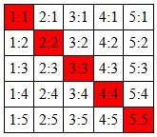
решение
Для удобства работы с таблицей используем специальные свойства rows и cells.
<!DOCTYPE HTML>
<html>

<head>
<meta charset="utf-8">
<style>
table {
border-collapse: collapse;
}

td {
border: 1px solid black;
padding: 3px 5px;
}
</style>
</head>

<body>
<table>
<tr>
<td>1:1</td>
<td>2:1</td>
<td>3:1</td>
<td>4:1</td>
<td>5:1</td>
</tr>
<tr>
<td>1:2</td>
<td>2:2</td>
<td>3:2</td>
<td>4:2</td>
<td>5:2</td>
</tr>
<tr>
<td>1:3</td>
<td>2:3</td>
<td>3:3</td>
<td>4:3</td>
<td>5:3</td>
</tr>
<tr>
<td>1:4</td>
<td>2:4</td>
<td>3:4</td>
<td>4:4</td>
<td>5:4</td>
</tr>
<tr>
<td>1:5</td>
<td>2:5</td>
<td>3:5</td>
<td>4:5</td>
<td>5:5</td>
</tr>
</table>
<script>
var table = document.body.children[0];

for (var i = 0; i < table.rows.length; i++) {
var row = table.rows[i];
row.cells[i].style.backgroundColor = 'red';
}

</script>
</body>

</html>

Комментарии
перед тем как писать…
- Приветствуются комментарии, содержащие дополнения и вопросы по статье, и ответы на них.
- Для одной строки кода используйте тег <code>, для нескольких строк кода — тег <pre>, если больше 10 строк — ссылку на песочницу (plnkr, JSBin, codepen…)
- Если что-то непонятно в статье — пишите, что именно и с какого места.

Раздел
- Документ и объекты страницы

Навигация по уроку
- Сверху documentElement и body
- Дети: childNodes, firstChild, lastChild
- Коллекции – не массивы
- Соседи и родитель
- Навигация только по элементам
- Особые ссылки для таблиц
- © 2007—2017 Илья Кантор
- связаться с нами
- о проекте
- соглашение
- slack-чат
- powered by node.js & open source

